|  |
| --- |
| **Voorbereiding** |
| Studiekeuzecheck activiteit pabo Intake-avond Deeltijd |
| Domein Onderwijs en Innovatie Opleiding tot leraar Basisonderwijs |
| Hogeschool Inholland, [kies een datum] |

**Inleiding**

Wat leuk dat je je hebt aangemeld voor de Inholland pabo. Je hebt hiermee een belangrijke stap gezet in jouw toekomstige carrière in het onderwijs. Je hebt je waarschijnlijk al georiënteerd op het beroep en wellicht al meegelopen op een basisschool of je bent al werkzaam op een basisschool.

De opleiding waar jij in februari of september mee start, sluit naadloos aan op de wereld van nu. Om jou te leren kennen nodigt de Inholland pabo je uit voor een intake-avond, speciaal afgestemd op deeltijdstudenten. Deze intake is onderdeel van de landelijk, verplichte Studiekeuze-activiteiten.

Tijdens deze bijeenkomst krijg je nog meer informatie over de opleiding. We bespreken het onderwerp zelfregie binnen de studie en we kijken samen welke leerroute (manier van studeren) straks het beste bij jou past.

Heb je al andere studies afgerond en/of gerichte werkervaring? Dan bespreken we ook hoe jij met jouw kennis en ervaring mogelijk je studieduur kunt verkorten.

We ronden deze activiteit af met een advies om wel of niet te starten met de opleiding en in welke leerroute je het beste kan starten.

Voorbereiding

Om je goed voor te bereiden op de intake-avond willen we je vragen om de onderstaande opdrachten te maken en deze te mailen naar de pabo.

**Gelieve de huiswerkopdracht ook geprint mee te nemen naar de intake-avond,**

**of bij de hand te hebben als het een online avond betreft.**

Tijdsinvestering ongeveer 1 uur

Deze opdracht vergt wat denkwerk, dus neem de opdracht eerst rustig door en vul hem dan in.

Deadline inleveren: **1 week** voor intake-avond deeltijd

Gelieve dit document te mailen als een word-bestand (onder vermelding van *huiswerk intake _ je naam*) naar:

Alkmaar: [pabo.alkmaar@inholland.nl](mailto:pabo.alkmaar@inholland.nl)  
Haarlem: [pabo.haarlem@inholland.nl](mailto:pabo.haarlem@inholland.nl)

Den Haag: [pabo.denhaag@inholland.nl](mailto:pabo.denhaag@inholland.nl)  
Rotterdam: [pabo.Rotterdam@inholland.nl](mailto:pabo.Rotterdam@inholland.nl)  
Dordrecht: [pabo.Dordrecht@inholland.nl](mailto:pabo.Dordrecht@inholland.nl)

Vanuit jouw pabolocatie krijg je nog een aparte uitnodiging voor de intake-avond met daarin alle details omtrent deze bijeenkomst.

We kijken ernaar uit je te ontmoeten en zien je graag op de Intake-avond!

Met vriendelijke groet,

De Inholland pabo

**Persoonlijk**

Stel je even aan ons voor? Wie ben je, hoe oud ben je, waar woon je, etc.?

Wat zijn jouw kernkwaliteiten?

Waar ben je trots op?

**Motivatie**

Waarom heb je besloten om een carrièreswitch te maken of door te groeien in het onderwijs?

Wat spreekt je aan in het beroep van leraar waardoor het goed bij jou past?

**Opleidingen en werk**

Wat is jouw hoogst genoten afgeronde opleiding?

Wat is jouw huidige baan of meest recente baan?

**Studie – werk – privé balans**

Welke studieduur heb je voor ogen?

Hoeveel uren wil je blijven werken naast je studie?

Hoe heb je zaken geregeld om voldoende tijd aan je studie te kunnen besteden?

Hoe heb je zaken geregeld om één dag per week stage te kunnen lopen bij één van de schoolbesturen waar wij nauwe samenwerkingsverbanden mee hebben? Wil je weten om welke schoolbesturen het gaat? Ga dan naar [de website van de Inholland pabo – voltijd en klik op locaties](https://www.inholland.nl/opleidingen/leraar-basisonderwijs-pabo-voltijd/locaties/?_gl=1*eve0l1*_up*MQ..&gclid=EAIaIQobChMIwLnFh-eXiQMV6JiDBx1rRQprEAAYASAAEgLrDvD_BwE)

**Uitleg huiswerkopdracht ‘zelfregie bij leren’**

Binnen de deeltijd opleiding van de Inholland pabo kan je kiezen uit twee leerroutes: Gemengd en Zelfgestuurd. In de bijlage staan de verschillende leerroutes beschreven. De mate van zelfregie die je hebt kan een rol spelen bij de keuze van de leerroute. Daarom staan we tijdens de intake-avond ook stil bij het onderwerp zelfregie.

Ter voorbereiding op het gesprek over zelfregie willen we je vragen om je alvast wat meer te verdiepen in het onderwerp zelfregie, door de onderstaande tekst te lezen en de opdracht te maken.

Hieronder zie je een spinnenweb met daaromheen alle onderdelen, waaruit een studie bestaat. Samen geven deze onderdelen sturing aan wat, hoe, waar en wanneer je leert. In traditioneel onderwijs worden al deze onderdelen vormgegeven door de docent. Bij de Inholland pabo streven wij naar meer flexibel onderwijs, waarin jij zelf steeds beter leert om regie te nemen op deze onderdelen en hierin zelfstandig keuzes te maken binnen jouw studie.

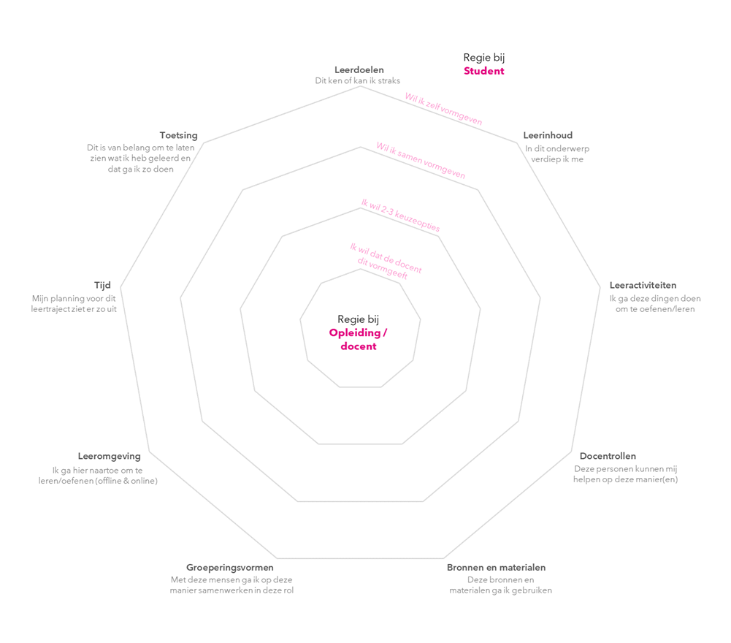

***Figuur 1.*** *Het ‘zelfregie bij leren’-spinnenweb*

**Meer uitleg bij de verschillende onderwerpen uit het spinnenweb**

We kunnen ons voorstellen dat de onderwerpen nog niet meteen tot de verbeelding spreken. Hieronder hebben we per onderwerp hulpvragen geformuleerd om meer duiding te geven.

**Leerdoelen-> Waar leer je voor?**

* Wat moet je kunnen/beheersen na een lessenreeks, opdracht of onderwijseenheid?

**Leerinhouden-> Wat leer je?**

* Wat leer je tijdens de lessen en opdrachten? Gaat het bijvoorbeeld om vakinhouden, om (vak)vaardigheden of attitudes?

**Leeractiviteiten-> Hoe leer je?**

* Hoe leer en werk je gedurende de opdrachten of lessen?
* Doe je dat via een college, masterclass, een onderzoek, een practicum, in de praktijk oefenen etc?

**Docentrollen -> Wat is de rol van de docent bij het leren?**

* Welke rol speelt jouw docent bij de lessen en opdrachten?
* En zijn er nog anderen die een rol spelen, zoals bijvoorbeeld de begeleiders in de praktijk en medestudenten.

**Leerbronnen en leermiddelen -> Waarmee leer je?**

* Welke middelen heb je als student nodig?
* In welke vorm?

**Groeperingsvorm -> Met wie leer je?**

* Studeer en leer je voornamelijk alleen of doe je dat ook in groepsverband?
* Hoe en door wie is de groep samengesteld?

**Tijd-> Wanneer leer je?**

* Wanneer leer en studeer je?
* Hoeveel tijd heb je nodig voor het studeren?

**Plaats/leeromgeving-> Waar leer je?**

* Waar leer je? Is dat op opleiding, tijdens je stage of doe je dat thuis met een digitale leeromgeving?

**Toetsing -> Hoe wordt je beoordeeld?**

* Hoe wordt getoetst wat je hebt geleerd?
* Schriftelijk, mondeling, via een onderzoeks- of ontwerpopdracht, een practicumtoets, een presentatie?

**Opdracht:** Je hebt je nu een beetje verdiept in de verschillende onderdelen. Bij de Inholland pabo werken we aan het opbouwen van zelfregie bij studenten, waardoor jij zelf steeds beter vorm kunt geven aan de onderdelen.

Er zijn binnen de studie verschillende mogelijkheden voor het vormgeven van elk onderdeel:

1. De docent geeft een onderdeel vorm en kiest voor jou;
2. Je krijgt een aantal door de docent vormgegeven keuzeopties, waaruit je kunt kiezen;
3. Je bedenkt samen met je docent hoe je een onderdeel vormgeeft;
4. Je bedenkt de vormgeving zelf en doet daarover een voorstel aan je docent.

Wat past bij jou kan per onderwerp verschillen. Vul daarom onderstaand schema in door met een X aan te geven welke mate van zelfregie op dit moment (lees bij de start van de opleiding) bij jou past.

|  |  |  |  |  |
| --- | --- | --- | --- | --- |
| Onderdeel | Ik wil dat de docent dit vormgeeft | Ik wil 2-3 keuze opties | Ik wil samen vormgeven | Ik wil zelf vormgeven |
| Leerdoelen vormgeven |  |  |  |  |
| Leerinhoud vormgeven |  |  |  |  |
| Leeractiviteit vormgeven |  |  |  |  |
| Docentrollen vormgeven |  |  |  |  |
| Bronnen en Materialen vormgeven |  |  |  |  |
| Groeperingsvorm vormgeven |  |  |  |  |
| Leeromgeving vormgeven |  |  |  |  |
| Tijd  vormgeven |  |  |  |  |
| Toetsing vormgeven |  |  |  |  |

**BIJLAGE 1 – Kenmerken van de leerroutes**

**Gemengde route**

Bij de gemengde leerroute bieden we je extra structuur zodat je jouw studieactiviteiten zelf goed kunt plannen en uitvoeren. Verwacht in deze leerroute veel praktijkvoorbeelden, die duidelijk gekoppeld zijn aan de theorie. Je kiest hierbij leeractiviteiten die aansluiten bij jouw ervaring en passen bij jouw ontwikkeling. Werk je al in het onderwijs, dan kun je zelf praktijkcases aandragen.

Deze leerroute bestaat uit een mix van regelmatig samenwerken met andere studenten uit je studiegroep op de hogeschool, je medestudenten uit het leerteam en zelfstandig, digitaal vanuit huis of op je werk. Je hebt een vaste begeleider, die je op gezette tijden spreekt.

Volg je deze route, dan ben je één dag per week op de opleiding aanwezig en leer je daarnaast in de praktijk en via zelfstudie met behulp van de onlineleeromgeving. Je kunt op het normale studietempo studeren, maar ook versnellen of vertragen.

**Zelfgestuurde route**

Als je kiest voor de zelfgestuurde route, dan verwachten we dat je in staat bent om jouw leerproces zelfstandig vorm te geven. Je hebt het vermogen om je eigen leervraag en leerbehoefte te bepalen en daarop gebaseerd keuzes te maken uit ons onderwijsaanbod. Ook ben je sterk in het maken en zelfstandig volgen van je eigen studieplanning.

Deze route biedt een individuele en thematische aanpak, zonder de kracht van sociaal en samenwerkend leren te verliezen. Dit betekent dat je in deze leerroute de meeste vrijheid hebt om zelf te beslissen welke studie-activiteiten bij jou passen. Er wordt steeds lesgegeven rondom een thema en er is een pakket aan mogelijke leer- & studieactiviteiten beschikbaar, waarmee je jouw traject naar eigen inzicht vorm kunt geven.

Los van de doorlopende begeleiding in de praktijk, bepaal jij samen met jouw studentbegeleider wanneer en hoe vaak begeleidingsmomenten nodig zijn en plaatsvinden. Hoewel je grotendeels zelfstandig leert, maak je deel uit van een studiegroep op de opleiding en een leerteam op de school en zijn er groepsleeractiviteiten. Je leert merendeel in de praktijk en zelfstandig en je bent het minst op de hogeschool.